
Study in Italy
留学意大利

意大利公立大学英文授课硕士项目

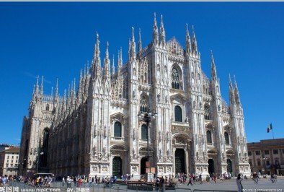
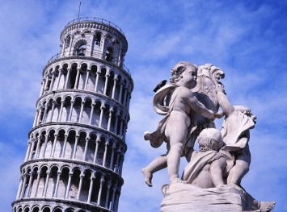

北京关爱成长国际教育咨询中心

北京关爱成长国际教育咨询中心简介

北京关爱成长国际教育咨询中心隶属于关工委教育发展中心，是经教育部、公安部、国家工商总局联合批准授权，是一家全民所有的，具有政府官方许可资质的国际教育咨询服务机构（教外综资认字[2005] 390号）。
中心自创办以来，积极开展出国留学服务、国际教育文化交流、语言文化培训、国际青少年夏令营、中外合作办学、国际教育会展等业务，目前在全国各地有 30多家分支机构。
中心以其雄厚的实力和良好的信誉，全力打造国内最专业的出国服务平台。留学服务团队由多名外籍专家领衔，80％的顾问具有海外名校硕士或博士背景，并在国际教育服务行业具有多年的工作经验。
目前，我中心可办理美国、英国、澳大利亚、加拿大、韩国、新加坡、北欧四国、俄罗斯、西班牙、意大利、日本和法国等国家的留学服务。10多年来，已向世界各国输送了10000多名留学生，在留学领域积累了丰富的经验，赢得了客户良好的口碑。同时也得到了与我们密切合作的众多合作院校和各国驻华大使馆的高度认可。
我们将秉承“规划人生、成就未来”的核心理念，全力以赴，助我们的客户成功迈向人生的更高起点！ 相信我们会为您做得更好！

北京总部
咨询电话：010-85215868
总部地址：北京市朝阳区建国路93号院万达广场8号楼1706室
邮政编码：100022
济南分部
地址：济南市高新区工业南路59号中铁财智中心3-2010室
咨询电话：0531-58775885/58775875

- 项目简介
一：招考专业
意大利大学 | 招生专业 | 匹配的建筑大学专业（学院） | 招生名额
都灵理工大学 | 机械工程 | 机械工程及自动（机电工程学院） | 8名
都灵理工大学 | 车辆工程 | 车辆工程（机电工程学院） | 8名
都灵理工大学 | 通信工程 | 通信工程（机电工程学院） | 8名
都灵理工大学 | 工程与管理 | 工程管理（管理工程学院） | 8名
都灵理工大学 | 计算机工程 | 计算机科学与技术（计算机科学与技术学院） | 8名
都灵理工大学 | 电子工程 | 电子信息工程（信息与电气工程学院） | 8名
罗马二大 | 工商管理 | 工商管理（商学院） | 2名
米兰理工大学 | 建筑学 | 建筑学（建筑城规学院） | 6名
米兰理工大学 | 计算机工程 | 计算机科学与技术（计算机科学与技术学院） | 6名
米兰理工大学 | 土木工程 | 土木工程（土木工程学院） | 6名
米兰理工大学 | 机械工程 | 机械工程及自动化（机电工程学院） | 6名
米兰理工大学 | 环境和土地规划工程 | 建筑环境与设备工程（热能工程学院） | 6名
博洛尼亚大学 | 电子和信息工程 | 电子信息工程（信息与电气工程学院） | 4名
博洛尼亚大学 | 土木工程 | 土木工程（土木工程学院） | 4名
- 招考流程
项目考试报名 选拔考试 项目说明会 项目咨询签约

语言辅导 学校专业申请 使馆面签 获签赴意
三、该硕士项目特点：
1、免学费生活费低：意大利公立大学（经济学除外）免学费，每年生活费5000欧元左右（包括食宿和交通）
2、奖学金：有机会申请到学习奖学金(2,000-10,000欧元)和生活奖学金（2，000-5,000欧元）。
3、就业优势：毕业具有英语、意大利语和专业三方面优势。
4、学历认可：两年硕士，教育部认证学位，2013年9月入读。
5、允许打工：可以打工，每周20小时，每小时约8—15欧元。
6、享受免费医疗
四、录取条件
1.大四在读或往届本科毕业生。
2.须参加英语语言选拔考试（英语考试，无考试费，考试时间报名后见学校通知）。
3.品学兼优，所在学院推荐。

- 全英语授课项目大学简介
1、都灵理工大学

工大学都灵理工大学始建于1800年中期, 1906年与意大利工业博物馆合并为皇家都灵理工大学。这是一所在世界范围内享有声誉和威望的理工类大学，尤其在建筑设计、机械制造、电子通讯等工程技术领域更为突出。这里有世界闻名的建筑学教学基地Valentino 城堡；有菲亚特及法拉利汽车设计制造工厂；还有美国通用汽车公司柴油发动机研发中心。都灵理工大学在意大利理工技术成果中占绝对优势，开设了许多与众不同的专业：电子通信工程、生物医学工程、机电工程、工业工程、航空航天工程、汽车工程及通讯与电影传媒等。
都灵理工大学是一个开放、灵活的国际大学，在校生26,000名，其中包括来自世界各地的国际学生。学校为学生提供随社会发展不断更新所需的方法、文化和职业技术。它是意大利理工类大学排行榜中最好的大学之一，在生产、教学、研究、师资和国际交流中居顶尖位置。学校的正规性和科技的严肃性在整个欧洲出名,通过了所有国际大学教学质量评估部门的认定。学校提供多种国际互换项目和多文化多语言环境,开设很多双学位课程,并且与非欧洲其他国家名牌大学也强强联手合作项目。在都灵理工大学上学期间,学生就有机会接触社会经济系统和其他国际名牌大学，教学内容与地方和欧洲工作市场接轨,为毕业学生在短期内就业创造了充分条件。都灵理工大学的学位在就业环境中是毋庸质疑的权威通行证。
都灵理工大学是一个研究性的大学,不仅在意大利本国而且在国际上也展示出该大学在理工研究和新技术开发上的实力。最近几年内, 都灵理工大学加强研究力度,并与欧洲以及国际学校、企业、地方政府、社会经济系统建立合作关系，每年与政府、地方部门和公司签署的800多个研究合同。其主要的研究合作伙伴有： Alenia,、康派、 法拉力、 菲亚特、IBM、 米其林、 微软、 摩托罗拉、 诺基亚、 Piaggio、 Pininfarina、Pirelli、西门子、STMicroelectronics、 意大利电子通讯。
都灵理工大学拥有先进的教学结构、高层次的教学体系和社会实践体系、国际交流与往来、社会经济系统合作体系。这一切使都灵理工大学在理工学术研究和学生就业环境建设方面在意大利首屈一指。都灵理工大学在工程学排名中，位列意大利第一，欧洲前十。
为顺应在经济全球化背景下，跨国企业对具有国际化和多元文化背景的专业技术人才的需求, 意大利都灵理工大学为优秀学生提供本科、研究生、博士及博士后奖学金，以及在意大利企业工作实习1年的工作机会等，以资助他们来都灵理工大学学习，以及与意大利企业进行合作研究。
院系设置：都灵理工大学共设有7个学院（2个建筑学院、4个工程学院、1个博士学院）和18个系，120多个专业。
2.罗马第二大学
Tor Vergata University 即罗马第二大学是一所意大利公立学校，创建于1981年，是目前意大利最大的研究型高校之一，在意大利大学中排名26位。经济类专业排名第二。该校是一所年轻而又充满活力的综合性大学，在研究和教育方面与很多世界著名高校和研究中心建立了广泛而又密切的联系。学校位于罗马东郊，可乘坐地铁轻松到达。罗马第二大学以高质量的教学水平著称，与其他公立或私立机构的技术交流和合作开展广泛。
学校共有6个学院，包括人文学院、法学院、经济学院、理学院、工程学院和医学院。学生约4万人，教师和研究人员1400人，管理和技术人员1000名，占地600公顷。
学校的医院被看作是该大学的一个标志。该医院拥有高端的诊断和治疗设备，目前已成为意大利国内和国际的典型。
罗马大学具有英语授课的两年制硕士课程，如工商管理，经济学，欧洲经济和商务法，金融学等课程。

罗马二大相关费用

经济专业学费：€ 2,500，一次性付款
注册费：405 - € 1,435(取决于家庭收入，可申请减免）
3、博洛尼亚大学
博洛尼亚大学(University of Bologna)是西方最古老的大学、欧洲四大文化中心之首，被誉为欧洲“大学之母”,是全世界第一所大学。建立于1088年，至今已有900多年的历史。博洛尼亚大学坐落于意大利艾米利亚-罗马涅大区的首府博洛尼亚，由依内里奥于1088年创立，主校区座落于意大利博洛尼亚城的赞鲍尼大街33号，各个学院分布在市区的各处，学校的使用面积大约有35万平方米。但丁、彼德拉克、丢勒、伊拉斯谟、哥尔多尼、伽利略、哥白尼等都曾在这里学习或执教。
经济专业学费：€3,873，一次性付款
注册费：350 - € 1,500(取决于家庭收入，可申请减免）

4、米兰理工大学
米兰理工大学，创建于1863年，坐落在意大利最富饶的伦巴第大区首府米兰市中心，是一所有着悠久历史，专业分布极为广泛，师资力量雄厚的大学，在意大利工科方面排名第一，是意大利最大也最负盛名理工科大学。也是欧洲前20强大学之一。

三、奖学金

为了促进扶持优秀的学生，意大利公立大学由相应政府机构提供给表现出众、学术能力和学术动力较高的理科硕士学生奖学金，以减免学费的形式发放，价值为每学年€ 2,500-5,000不等。
所有的国际学生在有相同的经济或优异条件的基础上，都有资格享有同意大利学生一样的学生援助服务，这个适用于奖学金，助学贷款，住房援助，食堂饭卡和收费豁免。

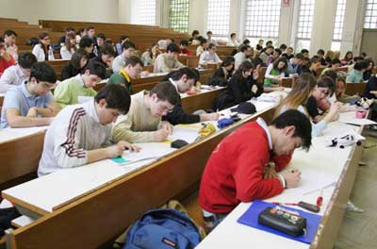
四、申请条件：

★ 大学本科毕业证获得学士学位
★ 需提供大学4年的成绩单及课程描述
★ 需通过大学英语语言水平测试
★需提供英文个人简历、留学申请意向书等

五、项目流程：

项目选拔及报名 （12月-1月）

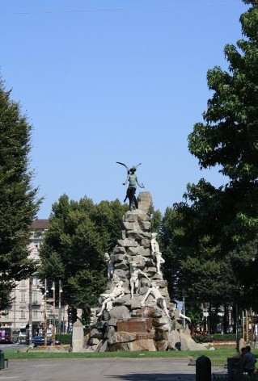

国内语言学习 （12月—次年8月）

申请学校手续办理 （1月—6月）

赴意大利使馆预注册（6月）

使馆陆续为学生发放签证（8月）

赴意大利（8月底-9月中旬）

六、联系我们：

北京关爱成长国际教育咨询中心济南分部
地址：济南市高新区工业南路59号中铁财智中心3-2010室
电话：86-531-58775885/58775875 网址：www.ycie.org

附录：
一、部分硕士申请成功案例

孙某某同学，毕业于临沂大学，机械制造专业，大学学习期间表现优秀，各科平均成绩85分，2012年8月份成功被意大利都灵理工大学英文授课硕士项目录取，现已飞往意大利，开始了全新的留学生活。

王同学，毕业于临沂大学，国际贸易专业，大学期间表现良好，各科平均成绩75分，2012年8月份成功被意大利罗马第二大学国际贸易与金融专业录取，继续攻读硕士学位，现已飞往罗马开始留学生活。

孙同学，毕业于临沂大学，英文授课国际贸易专业，大学期间表现优秀，各科平均成绩80分，2012年8月份成功被意大利罗马第二大学国际贸易与金融专业录取，继续攻读硕士学位，现已飞往罗马开始留学生活。

刘同学，2009年成功申请都灵理工大学电气自动化硕士专业，2012年初毕业回国，因专业和意大利语优势被上海大学破格录用，现任教于上海大学。

二、意大利生活学习记录
我们的宿舍
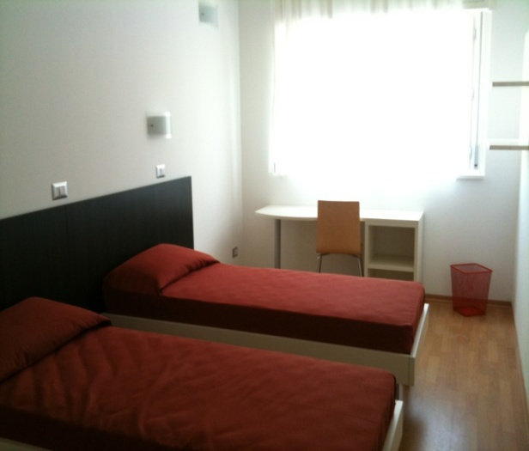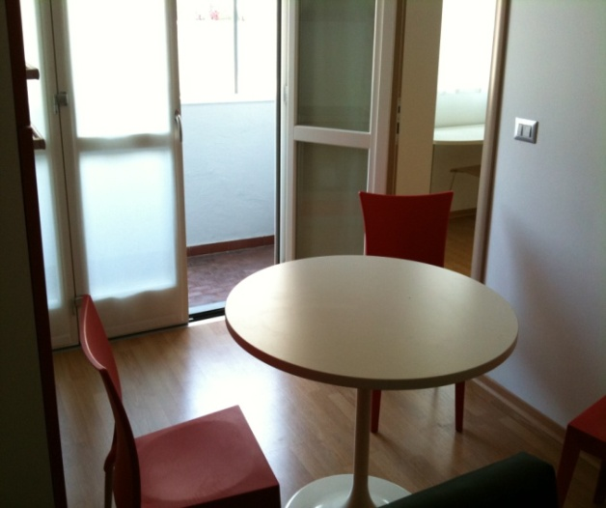
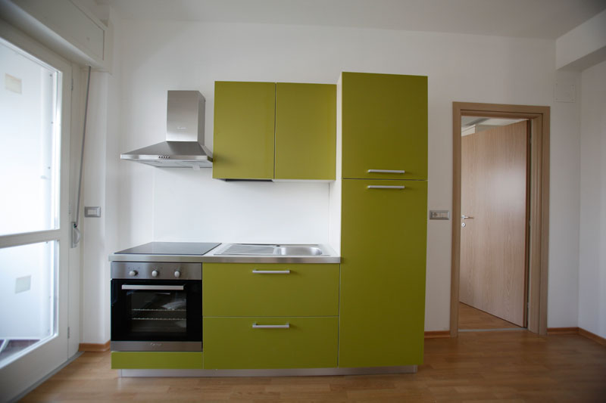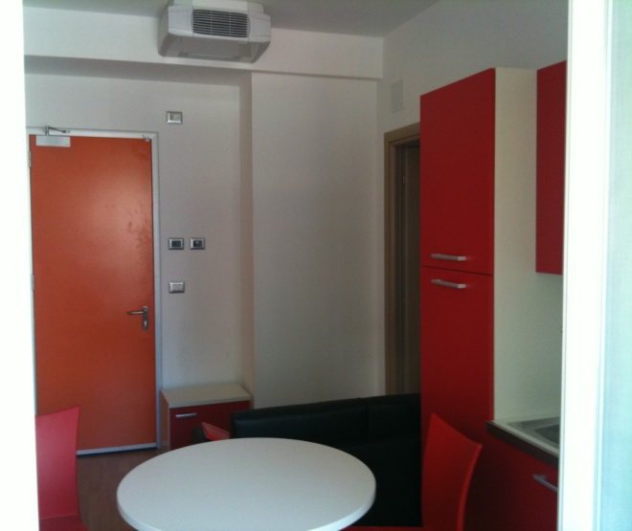

我们在家做饭
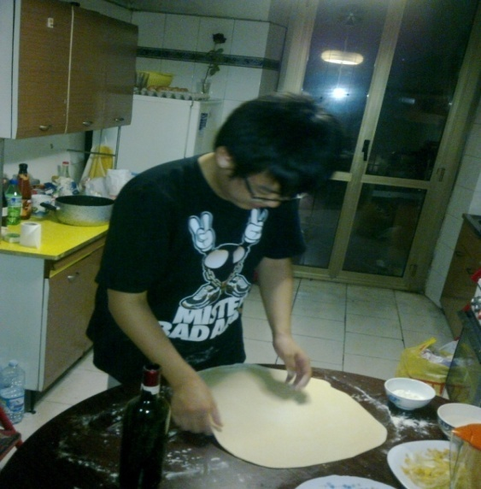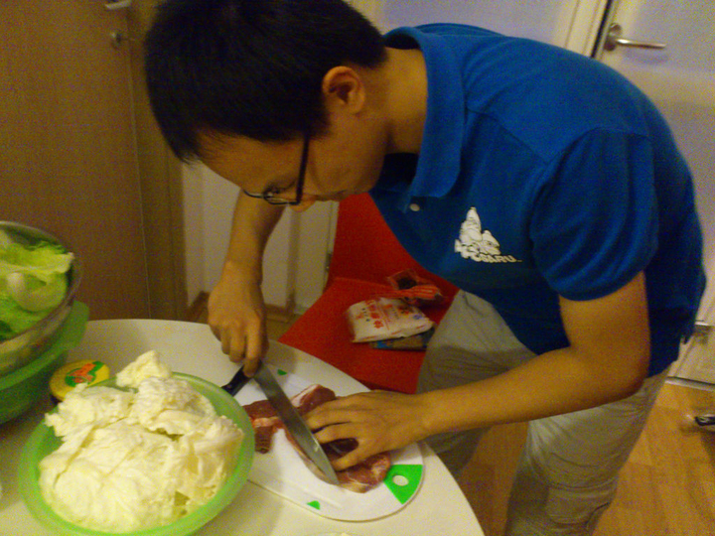
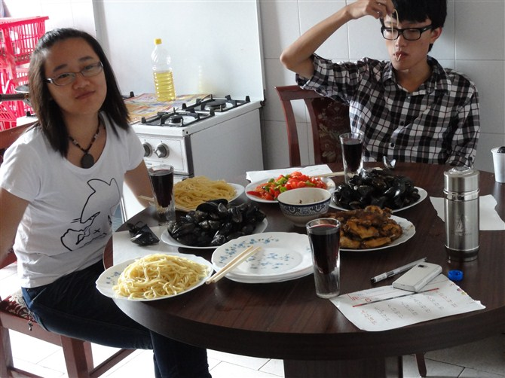

我们的大学课堂
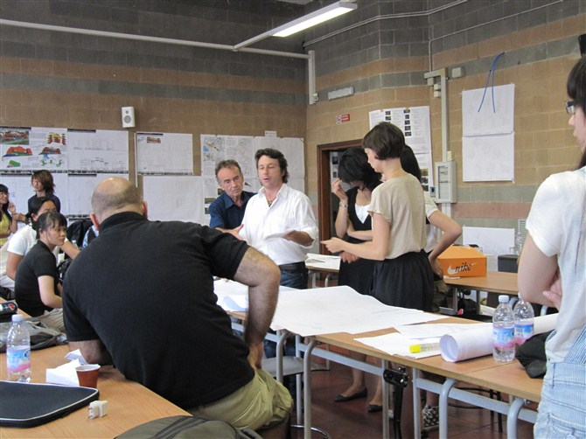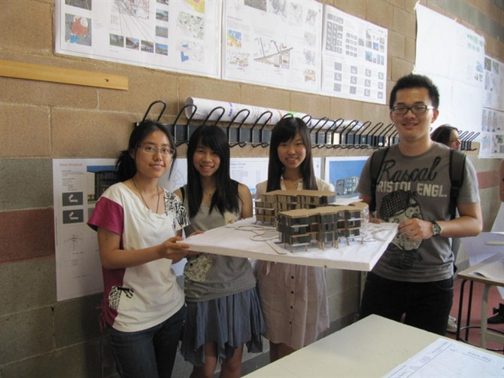

我们生活在意大利
